2018届中考复习反比例函数K的几何意义专题试卷
一、选择题
1、如图1，在平面直角坐标系中，点A是x轴正半轴上的一个定点，点P是双曲线y=（x＞0）上的一个动点，PB⊥y轴于点B，当点P的横坐标逐渐增大时，四边形OAPB的面积将会（ ）
A、逐渐增大 B、不变C、逐渐减小 D、先增大后减小
2、如图2，已知P是反比例函数y=（x＞0）图象上一点，点B的坐标为（5，0），A是y轴正半轴上一点，且AP⊥BP，AP：BP=1：3，那么四边形AOBP的面积为（ ）
A、16 B、20 C、24 D、28
3、如图3，△OAC和△BAD都是等腰直角三角形，∠ACO=∠ADB=90°，反比例函数y= 在第一象限的图象经过点B，则△OAC与△BAD的面积之差S_{△OAC}﹣S_{△BAD}为（ ）
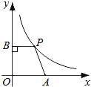
A、36 B、12 C、6 D、3
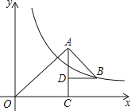
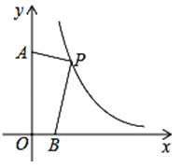

图1 图2 图3
4、如图4，反比例函数y= 的图象经过矩形OABC的边AB的中点D，则矩形OABC的面积为（ ）
A、2 B、4 C、5 D、8

5、如图5，在平面直角坐标系中，点A在第一象限，AB⊥y轴于点B，函数 （k＞0，x＞0）的图象与线段AB交于点C，且AB=3BC．若△AOB的面积为12，则k的值为（ ） A、4 B、6 C、8 D、12
6、如图6，A是双曲线y=﹣ 上一点，过点A向x轴作垂线，垂足为B，向y轴作垂线，垂足为C，则四边形OBAC的面积为（ ）
A、6 B、5 C、10 D、﹣5
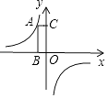
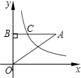
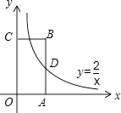

图4 图5 图6
7、如图7，过反比例函数y= （x＞0）的图像上一点A作AB⊥x轴于点B，连接AO，若S_{△AOB}=2，则k的值为（ ）
A、2 B、3 C、4 D、5
8、如图8，在平面直角坐标系xOy中，⊙A切y轴于点B，且点A在反比例函数y= （x＞0）的图象上，连接OA交⊙A于点C，且点C为OA中点，则图中阴影部分的面积为（ ）
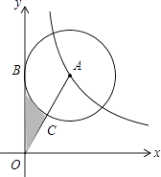
A、4 ﹣ B、4 C、2 D、2
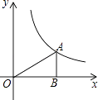

图7 图8

二、填空题
9、如图9，已知点P（6，3），过点P作PM⊥x轴于点M，PN⊥y轴于点N，反比例函数y= 的图象交PM于点A，交PN于点B．若四边形OAPB的面积为12，则k=________．

10、如图10，以▱ABCO的顶点O为原点，边OC所在直线为x轴，建立平面直角坐标系，顶点A、C的坐标分别是（2，4）、（3，0），过点A的反比例函数的图象交BC于D，连接AD，则四边形AOCD的面积是 ________．
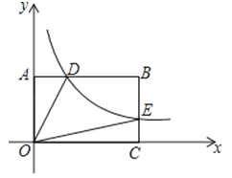
11、如图11，在平面直角坐标系中，反比例函数（x＞0）的图象交矩形OABC的边AB于点D，交边BC于点E，且BE=2EC．若四边形ODBE的面积为6，则k=________ .]
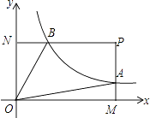
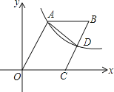

图9 图10 图11

12、如图12，在平面直角坐标系中，点M为x轴正半轴上一点，过点M的直线l∥y轴，且直线l分别与反比例函数（x＞0）和（x＞0）的图象交于P、Q、两点，若S_{△POQ}=14，则k的值为________ ．

13、如图13，Rt△ABC的直角边BC在x轴正半轴上，斜边AC边上的中线BD反向延长线交y轴负半轴于E，反比例函数 (x＞0)的图像经过点A，若S_{△BEC}=10，则k等于________．
14、如图14，双曲线y=经过Rt△OMN斜边ON上的点A，与直角边MN相交于点B，已知OA=2AN，△OAB的面积为6，则k的值是________

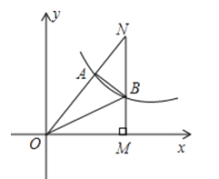
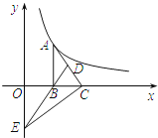
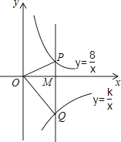

图12 图13 图14
15、反比例反数y=（x＞0）的图象如图15所示，点B在图象上，连接OB并延长到点A，使AB=OB，过点A作AC∥y轴交y=（x＞0）的图象于点C，连接BC、OC，S_{△BOC}=3，则k=________ ．
16、如图16，矩形ABCD的顶点A，B的坐标分别是A（﹣1，0），B（0，﹣2），反比例函数y=的图象经过顶点C，AD边交y轴于点E，若四边形BCDE的面积等于△ABE面积的5倍，则k的值等于________ .
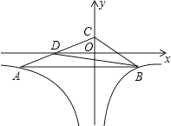
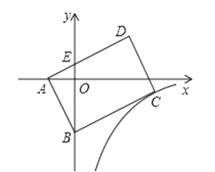
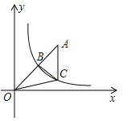
17、如图17，在平面直角坐标系中，△ABC的边AB∥x轴，点A在双曲线y=（x＜0）上，点B在双曲线y=（x＞0）上，边AC中点D在x轴上，△ABC的面积为8，则k= ________．

图15 图16 图17

18、如图18所示，反比例函数y= （k≠0，x＞0）的图象经过矩形OABC的对角线AC的中点D．若矩形OABC的面积为8，则k的值为________
19、如图19，点A，B在反比例函数y= （k＞0）的图象上，AC⊥x轴，BD⊥x轴，垂足C，D分别在x轴的正、负半轴上，CD=k，已知AB=2AC，E是AB的中点，且△BCE的面积是△ADE的面积的2倍，则k的值是________
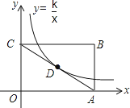
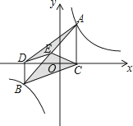
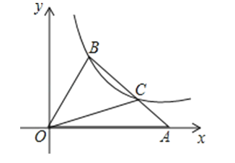
20、如图20，在平面直角坐标系xOy中，△OAB的顶点A在x轴正半轴上，OC是△OAB的中线，点B，C在反比例函数（x＞0）的图象上，则△OAB的面积等于________ ．

图18 图19 图20
21、如图21，直线l⊥x轴于点P，且与反比例函数y₁ （x＞0）及y₂= （x＞0）的图象分别交于点A，B，连接OA，OB，已知△OAB的面积为2，则k₁﹣k₂=________．
22、如图22，在平面直角坐标系中，点A在第二象限内，点B在x轴上，∠AOB=30°，AB=BO，反比例函数y= （x＜0）的图象经过点A，若S_{△ABO}= ，则k的值为________．
23、如图23，反比例函数y= （k≠0）的图象经过A，B两点，过点A作AC⊥x轴，垂足为C，过点B作BD⊥x轴，垂足为D，连接AO，连接BO交AC于点E，若OC=CD，四边形BDCE的面积为2，则k的值为________．

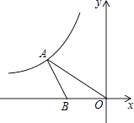
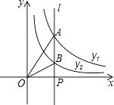
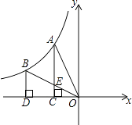

图21 图22 图23
24、如图，点A是反比例函数y₁= （x＞0）图象上一点，过点A作x轴的平行线，交反比例函数y₂= （x＞0）的图象于点B，连接OA、OB，若△OAB的面积为2，则k的值为________．
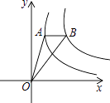
25、如图，等腰△ABC中，AB=AC，BC∥x轴，点A，C在反比例函数y= （x＞0）的图象上，点B在反比例函数y= （x＞0）的图象上，则△ABC的面积为________．
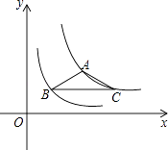
26、如图，已知A是双曲线y= （x＞0）上一点，过点A作AB∥y轴，交双曲线y=﹣ （x＞0）于点B，过点B作BC⊥AB交y轴于点C，连接AC，则△ABC的面积为________．
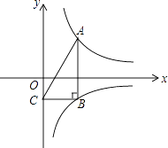
27、如图，已知点A是双曲线y= 在第一象限的分支上的一个动点，连结AO并延长交另一分支于点B，以AB为斜边做等腰直角△ABC，点C在第四象限．随着点A的运动，点C的位置也不断变化，但点C始终在双曲线y= （k＜0）上运动，则k的值是________
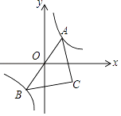
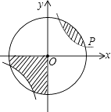
28、如图，点P（3a，a）是反比例函y= （k＞0）与⊙O的一个交点，图中阴影部分的面积为10π，则反比例函数的解析式为________．

29、如图，点A在双曲线y= 上，点B在双曲线y= 上，且AB∥y轴，C，D在y轴上，若四边形ABCD为平行四边形，则它的面积为________． 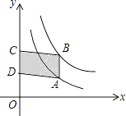
30、如图，在直角坐标系中，矩形OABC的顶点A在x轴上，顶点C在y轴上，B（4，3），连接OB，将△OAB沿直线OB翻折，得△ODB,OD与BC相交于点E,若双曲线 经过点E,则k= ;
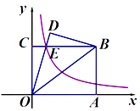

答案解析部分
一、单选题
1、【答案】C
【考点】反比例函数系数k的几何意义
【解析】【解答】解：设点P的坐标为（x，），
∵PB⊥y轴于点B，点A是x轴正半轴上的一个定点，
∴四边形OAPB是个直角梯形，
∴四边形OAPB的面积=（PB+AO）•BO=（x+AO）•=+=+•，
∵AO是定值，
∴四边形OAPB的面积是个减函数，即点P的横坐标逐渐增大时四边形OAPB的面积逐渐减小．
故选：C．
【分析】由双曲线y=（x＞0）设出点P的坐标，运用坐标表示出四边形OAPB的面积函数关系式即可判定．
2、【答案】B
【考点】反比例函数系数k的几何意义，相似三角形的判定与性质
【解析】【解答】解：作PM⊥x轴，PN⊥y轴．
则△APN∽△BPM
∴=
∴P纵坐标比横坐标是3：1，设P的横坐标是x，则纵坐标是3x．
3x=
即：x²=4
∴x=2
∴P的坐标是：（2，6）
∴PB方程y=﹣2x+2
PA方程y=x+5
∴A的坐标是（0，5）
连接OP，三角形OPA面积=5，
三角形OPB面积=15，
∴四边形AOBP的面积为20．
故选B．
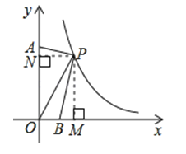
【分析】作PM⊥x轴，PN⊥y轴．则△APN∽△BPM，即可得到P纵坐标比横坐标是3：1，从而求得P的坐标，进而求得面积．
3、【答案】D
【考点】反比例函数系数k的几何意义，等腰直角三角形
【解析】【解答】解：设△OAC和△BAD的直角边长分别为a、b，
则点B的坐标为（a+b，a﹣b）．
∵点B在反比例函数y= 的第一象限图象上，
∴（a+b）×（a﹣b）=a²﹣b²=6．
∴S_{△OAC}﹣S_{△BAD}= a²﹣ b²= （a²﹣b²）= ×6=3．
故选D．
【分析】设△OAC和△BAD的直角边长分别为a、b，结合等腰直角三角形的性质及图象可得出点B的坐标，根据三角形的面积公式结合反比例函数系数k的几何意义以及点B的坐标即可得出结论．本题考查了反比例函数系数k的几何意义、等腰三角形的性质以及面积公式，解题的关键是找出a²﹣b²的值．本题属于基础题，难度不大，解决该题型题目时，设出等腰直角三角形的直角边，用其表示出反比例函数上点的坐标是关键．
4、【答案】B
【考点】反比例函数系数k的几何意义
【解析】【解答】解：∵y= ，
∴OA•OD=2．
∵D是AB的中点，
∴AB=2AD．
∴矩形的面积=OA•AB=2AD•OA=2×2=4．
故选：B．
【分析】由反比例函数的系数k的几何意义可知：OA•AD=2，然后可求得OA•AB的值，从而可求得矩形OABC的面积．本题主要考查的是反比例函数k的几何意义，掌握反比例函数系数k的几何意义是解题的关键．
5、【答案】C
【考点】反比例函数系数k的几何意义
【解析】【解答】解：连结OC，如图，
∵AB⊥y轴于点B，AB=3BC，
∴S_{△AOB}=3S_{△BOC} ，
∴S_{△BOC}= ×12=4，
∴ |k|=4，
而k＞0，
∴k=8．
故选C．
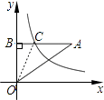
【分析】连结OC，如图，根据三角形面积公式，由AB=3BC得到S_{△AOB}=3S_{△BOC} ， 可计算出S_{△BOC}=4，再根据反比例函数比例系数k的几何意义得到 |k|=4，然后去绝对值即可得到满足条件的k的值．
6、【答案】B
【考点】反比例函数系数k的几何意义
【解析】【解答】解：∵点A在双曲线y=﹣ 上，且AC⊥y轴，AB⊥x轴，
∴S_{矩形OBAC}=|k|=5．
故选B．
【分析】由“点A在双曲线y=﹣ 上，且AC⊥y轴，AB⊥x轴”结合反比例函数系数k的几何意义，即可得出四边形OBAC的面积．
7、【答案】C
【考点】反比例函数的性质，反比例函数系数k的几何意义
【解析】【解答】解：∵点A是反比例函数y= 图像上一点，且AB⊥x轴于点B， ∴S_{△AOB}= |k|=2，
解得：k=±4．
∵反比例函数在第一象限有图像，
∴k=4．
故选C．
【分析】根据点A在反比例函数图像上结合反比例函数系数k的几何意义，即可得出关于k的含绝对值符号的一元一次方程，解方程求出k值，再结合反比例函数在第一象限内有图像即可确定k值．
8、【答案】D
【考点】反比例函数系数k的几何意义，扇形面积的计算
【解析】【解答】解：连接AB，BC， ∵点A在反比例函数y= （x＞0）的图象上，
∴S_{△AOB}= ×4 =2 ，
∴ OB•AB=2 ，
∵点C为OA中点，
∴BC= OA=AC，
∴△ABC是等边三角形，
∴∠OAB=60°，
∴ =tan60°= ，
∴OB= AB，
∴ • AB•AB=2 ，
∴AB=2，
∴S_{扇形}= 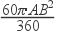= 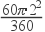= ，
∴S_{阴影}=S_{△AOB}﹣S_{扇形}=2 ﹣ ，
故选D．
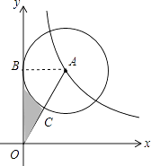
【分析】连接AB，根据反比例函数系数k的几何意义得出S_{△AOB}=2 ，根据点C为OA中点，得出AB= OA，即可求得∠OAB=60°，根据面积求得AB的长，然后求得扇形的面积，即可求得阴影的面积．
二、填空题
9、【答案】6
【考点】反比例函数系数k的几何意义
【解析】【解答】解：∵点P（6，3），
∴点A的横坐标为6，点B的纵坐标为3，
代入反比例函数y= 得，
点A的纵坐标为 ，点B的横坐标为 ，
即AM= ，NB= ，
∵S_{四边形OAPB}=12，
即S_{矩形OMPN}﹣S_{△OAM}﹣S_{△NBO}=12，
6×3﹣ ×6× ﹣ ×3× =12，
解得：k=6．
故答案为：6．
【分析】根据点P（6，3），可得点A的横坐标为6，点B的纵坐标为3，代入函数解析式分别求出点A的纵坐标和点B的横坐标，然后根据四边形OAPB的面积为12，列出方程求出k的值．本题考查了反比例函数系数k的几何意义，解答本题的关键是根据点A、B的纵横坐标，代入解析式表示出其坐标，然后根据面积公式求解．
10、【答案】9
【考点】反比例函数系数k的几何意义，平行四边形的性质
【解析】【解答】解：∵四边形ABCD是平行四边形，A、C的坐标分别是（2，4）、（3，0），
∴点B的坐标为：（5，4），
把点A（2，4）代入反比例函数y=得：k=8，
∴反比例函数的解析式为：y=；
设直线BC的解析式为：y=kx+b，
把点B（5，4），C（3，0）代入得：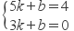，
解得：k=2，b=﹣6，
∴直线BC的解析式为：y=2x﹣6，
解方程组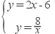 得：
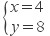，或 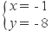（不合题意，舍去），
∴点D的坐标为：（4，2），
即D为BC的中点，
∴△ABD的面积=平行四边形ABCD的面积，
∴四边形AOCD的面积=平行四边形ABCO的面积﹣△ABD的面积=3×4﹣×3×4=9；
故答案为：9．
【分析】先求出反比例函数和直线BC的解析式，再求出由两个解析式组成方程组的解，得出点D的坐标，得出D为BC的中点，△ABD的面积=平行四边形ABCD的面积，即可求出四边形AOCD的面积．
11、【答案】3
【考点】反比例函数系数k的几何意义
【解析】【解答】解：连接OB，如图所示：
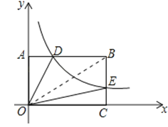
∵四边形OABC是矩形，
∴∠OAD=∠OCE=∠DBE=90°，△OAB的面积=△OBC的面积，
∵D、E在反比例函数y=（x＞0）的图象上，
∴△OAD的面积=△OCE的面积，
∴△OBD的面积=△OBE的面积=四边形ODBE的面积=3，
∵BE=2EC，∴△OCE的面积=△OBE的面积=，
∴k=3；
故答案为：3．
【分析】连接OB，由矩形的性质和已知条件得出△OBD的面积=△OBE的面积=四边形ODBE的面积=3，在求出△OCE的面积，即可得出k的值．
12、【答案】-20
【考点】反比例函数系数k的几何意义，反比例函数与一次函数的交点问题
【解析】【解答】解：∵S_{△POQ}=S_{△OMQ}+S_{△OMP} ，
∴|k|+×|8|=14，
∴|k|=20，
而k＜0，
∴k=﹣20．
故答案为﹣20．
【分析】由于S_{△POQ}=S_{△OMQ}+S_{△OMP} ， 根据反比例函数比例系数k的几何意义得到|k|+×|8|=14，然后结合函数y=的图象所在的象限解方程得到满足条件的k的值．
13、【答案】20
【考点】反比例函数系数k的几何意义，相似三角形的判定与性质
【解析】【解答】∵BD为Rt△ABC的斜边AC上的中线，
∴BD=DC，∠DBC=∠ACB，
又∠DBC=∠EBO，
∴∠EBO=∠ACB，
又∠BOE=∠CBA=90°，
∴△BOE∽△CBA，
∴，
即BC×OE=BO×AB．
又∵S_{△BEC}=10，即BC×OE=20=BO×AB=|k|．
又由于反比例函数图象在第一象限，k＞0．
所以k等于20．
故答案为：20．
【分析】先根据题意证明△BOE∽△CBA，根据相似比及面积公式得出BO×AB的值即为|k|的值，再由函数所在的象限确定k的值．此题主要考查了反比例函数 y=中k的几何意义，即过双曲线上任意一点引x轴、y轴垂线，所得矩形面积为|k|，是经常考查的一个知识点；这里体现了数形结合的思想，做此类题一定要正确理解k的几何意义．图象上的点与原点所连的线段、坐标轴、向坐标轴作垂线所围成的直角三角形面积S的关系即S=|k|．
14、【答案】
【考点】反比例函数系数k的几何意义
【解析】【解答】解：作AC⊥x轴于C，如图，
设A点坐标为（2a，），
∵OA=2AN，
∴OC=2CM，
∴OM=3a，
∴B点坐标为（3a，），
∵S_{△AOB}+S_{△BOM}=S_{△AOC}+S_{梯形ABMC} ，
而△OAB的面积为6，S_{△BOM}=S_{△AOC} ，
∴S_{梯形ABMC}=6，
∴（+）•a=6，
∴k=．
故答案为．
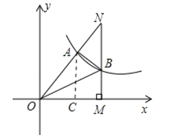
【分析】作AC⊥x轴于C，如图，设A点坐标为（2a，），由于OA=2AN，则OC=2CM，所以OM=3a，根据反比例函数图象上点的坐标特征得到B点坐标为（3a，），则S_{△AOB}+S_{△BOM}=S_{△AOC}+S_{梯形ABMC} ， 根据反比例函数y=（k≠0）系数k的几何意义得到S_{△BOM}=S_{△AOC} ， 所以S_{梯形ABMC}=6，利用梯形的面积公式得到（+）•a=6，解得k=．
15、、【答案】4
【考点】反比例函数系数k的几何意义
【解析】【解答】解：如图：延长AC交x轴于D点，
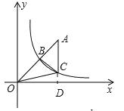
设B点坐标为（a，），
由AB=OB，得A（2a，），D（2a，0）．
由AB=OB，得S_{△ABC}=S_{△BOC}=3，S_{△COD}=OD•CD=k．
由三角形面积的和差，得
S_{△AOD}﹣S_{△COD}=S_{△AOC} ，
即×2a×﹣k=6．
解得k=4．
故答案为：4．
【分析】根据线段中点的性质，可得A点坐标，根据三角形的中线分三角形所得两个三角形的面积相等，可得S_{△ABC}=S_{△BOC}=3，根据反比例函数的定义，可得△COD的面积，根据三角形面积的和差，可得关于k的方程，根据解方程，可得答案．
16、【答案】
【考点】反比例函数系数k的几何意义
【解析】【解答】解：如图，作CF⊥y轴于F，作EG⊥BC于G，
∵∠EGB=∠EAB=∠ABG=90°，
∴四边形ABGE是矩形，
在△AEB和△GBE中，
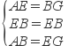，
∴△AEB≌△GBE（SSS），
∵A、B的坐标分别是A（﹣1，0）、B（0，﹣2），
∴AB直线解析式为：y=kx+b，
故将两点代入得出：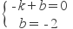，
解得：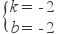，
故直线AB解析式为：y=﹣2x﹣2，
∵AD⊥AB，AO⊥BE，
∴OA²=OE•OB，即1²=OE×2，
∴OE=，
∴E（0，）
∵S_{四边形BCDE}=5S_{△AEB}
∴S_{四边形BCDE}=5S_{△GBE}
∴S_{四边形CDEG}=4S_{△GBE}
∴CG=2BG=2AE=2=，
∴BG=，
∵∠AEO=∠CBF，∠EOA=∠CFB=90°，
∴△BCF∽△EAO，
∴==，
∵AE=BG=， BC=BG+CG=+=
∴∴===3，
∴BF=3EO=， CF=3AO=3，
∴OF=OB﹣BF=2﹣=，
设C的坐标为（x，y）则x=3，y=﹣．
故k=xy=3×（﹣）=﹣．
故答案为：﹣．
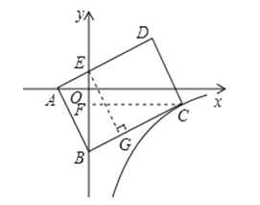
【分析】首先得出△AEB≌△GBE，再利用四边形BCDE的面积等于△ABE面积的5倍，进而得出AE与BC之间的关系，由△BCF∽△EAO，得出C点坐标，进而求出k的值．
17、【答案】-3
【考点】反比例函数系数k的几何意义
【解析】【解答】解：设A点坐标为（x₁ ， ），B点的坐标为（x₂ ， ），
∵AB∥x轴，边AC中点D在x轴上，
∴△ABC边AB上的高为2×（﹣）=﹣，
∵△ABC的面积为8，
∴AB×（﹣）=8，
即（x₂﹣x₁）×（﹣）=8
解得=﹣，
∵=，
∴=，
∴=﹣，
∴k=﹣3．
故答案为：﹣3．
【分析】运用双曲线设出点A及点B的坐标，确定三角形的底与高，利用△ABC的面积为8列出式子求解．再运用A，B点的纵坐标相等求出k．
18、【答案】2
【考点】反比例函数系数k的几何意义
【解析】【解答】解：过D作DE⊥OA于E，设D（m， ），∴OE=m．DE= ，
∵点D是矩形OABC的对角线AC的中点，
∴OA=2m，OC= ，
∵矩形OABC的面积为8，
∴OA•OC=2m• =8，
∴k=2，
故答案为：2．
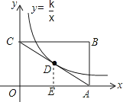
【分析】过D作DE⊥OA于E，设D（m， ），于是得到OA=2m，OC= ，根据矩形的面积列方程即可得到结论． 本题考查了反比例函数系数k的几何意义，矩形的性质，根据矩形的面积列出方程是解题的关键．
19、【答案】
【考点】反比例函数系数k的几何意义
【解析】【解答】解：∵E是AB的中点，
∴S_{△ABD}=2S_{△ADE} ， S_{△BAC}=2S_{△BCE} ，
又∵△BCE的面积是△ADE的面积的2倍，
∴2S_{△ABD}=S_{△BAC} ．
设点A的坐标为（m， ），点B的坐标为（n， ），则有 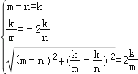，解得： 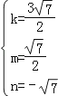，或 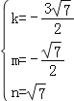（舍去）．故答案为： 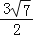．
【分析】根据三角形面积间的关系找出2S_{△ABD}=S_{△BAC} ， 设点A的坐标为（m， ），点B的坐标为（n， ），结合CD=k、面积公式以及AB=2AC即可得出关于m、n、k的三元二次方程组，解方程组即可得出结论．本题考查了反比例函数图象上点的坐标特征、三角形的面积公式以及解多元高次方程组，解题的关键是得出关于m、n、k的三元二次方程组．本题属于中档题，难度不大，解决该题型题目时，巧妙的利用面积间的关系找出两点坐标间的关系是关键．
20、【答案】
【考点】反比例函数系数k的几何意义
【解析】【解答】解：作BD⊥x轴于D，CE⊥x轴于E，
∴BD∥CE，
∴==，
∵OC是△OAB的中线，
∴===，
设CE=x，则BD=2x，
∴C的横坐标为，B的横坐标为，
∴OD=，OE=，
∴DE=﹣=，
∴AE=DE=，
∴OA=+=，
∴S_{△OAB}=OA•BD=××2x=．
故答案为．
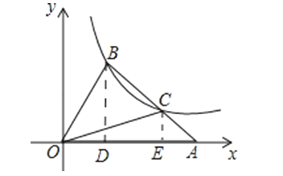
【分析】作BD⊥x轴于D，CE⊥x轴于E，则BD∥CE，得出===，设CE=x，则BD=2x，根据反比例函数的解析式表示出OD=，OE=，OA=，然后根据三角形面积求得即可．
21、【答案】4
【考点】反比例函数系数k的几何意义，反比例函数与一次函数的交点问题
【解析】【解答】解：∵反比例函数y₁= （x＞0）及y₂= （x＞0）的图象均在第一象限内，
∴k₁＞0，k₂＞0．
∵AP⊥x轴，
∴S_{△OAP}= k₁ ， S_{△OBP}= k₂ ．
∴S_{△OAB}=S_{△OAP}﹣S_{△OBP}= （k₁﹣k₂）=2，
解得：k₁﹣k₂=4．
故答案为：4．
【分析】本题考查了反比例函数与一次函数的交点问题已经反比例函数系数k的几何意义，解题的关键是得出S_{△OAB}= 1 2 （k₁﹣k₂）．本题属于基础题，难度不大，解决该题型题目时，根据反比例函数系数k的几何意义用系数k来表示出三角形的面积是关键．由反比例函数的图象过第一象限可得出k₁＞0，k₂＞0，再由反比例函数系数k的几何意义即可得出S_{△OAP}= k₁ ， S_{△OBP}= k₂ ， 根据△OAB的面积为2结合三角形之间的关系即可得出结论．
22、【答案】-3
【考点】反比例函数系数k的几何意义
【解析】【解答】解：过点A作AD⊥x轴于点D，如图所示．
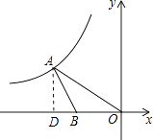
∵∠AOB=30°，AD⊥OD，
∴ =tan∠AOB= ，
∴设点A的坐标为（﹣3a， a）．
∵S_{△ABO}= OB•AD= ，
∴OB= ．
在Rt△ADB中，∠ADB=90°，AD= a，AB=OB= ，
∴BD²=AB²﹣AD²= ﹣3a² ， BD= 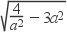．
∵OD=OB+BD=3a，即3a= + ，
解得：a=1或a=﹣1（舍去）．
∴点A的坐标为（﹣3， ），
∴k=﹣3× =﹣3 ．
故答案为：﹣3 ．
【分析】过点A作AD⊥x轴于点D，由∠AOB=30°可得出 = ，由此可是点A的坐标为（﹣3a， a），根据S_{△ABO}= 结合三角形的面积公式可用a表示出线段OB的长，再由勾股定理可用含a的代数式表示出线段BD的长，由此即可得出关于a的无理方程，解方程即可得出结论．本题考查了反比例函数图象上点的图象特征、三角形的面积公式以及解无理方程，解题的关键是根据线段间的关系找出3a= + ．本题属于中档题，难度不大，解决该题型题目时，根据特殊角的三角函数值设出点的坐标，再由线段间的关系找出关于a的方程是关键．
23、【答案】-
【考点】反比例函数系数k的几何意义，平行线分线段成比例
【解析】【解答】解：设点B坐标为（a，b），则DO=﹣a，BD=b
∵AC⊥x轴，BD⊥x轴
∴BD∥AC
∵OC=CD
∴CE= BD= b，CD= DO= a
∵四边形BDCE的面积为2
∴ （BD+CE）×CD=2，即 （b+ b）×（﹣ a）=2
∴ab=﹣
将B（a，b）代入反比例函数y= （k≠0），得
k=ab=﹣
故答案为：﹣
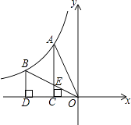
【分析】先设点B坐标为（a，b），根据平行线分线段成比例定理，求得梯形BDCE的上下底边长与高，再根据四边形BDCE的面积求得ab的值，最后计算k的值．本题主要考查了反比例函数系数k的几何意义，解决问题的关键是运用数形结合的思想方法进行求解．本题也可以根据△OCE与△ODB相似比为1：2求得△BOD的面积，进而得到k的值．
24、【答案】5
【考点】反比例函数系数k的几何意义
【解析】【解答】解：延长BA，与y轴交于点C，
∵AB∥x轴，
∴BC⊥y轴，
∵A是反比例函数y₁= （x＞0）图象上一点，B为反比例函数y₂= （x＞0）的图象上的点，
∴S_{△AOC}= ，S_{△BOC}= ，
∵S_{△AOB}=2，即 ﹣ =2，
解得：k=5，
故答案为：5
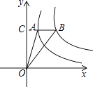
【分析】此题考查了反比例函数k的几何意义，熟练掌握反比例函数k的几何意义是解本题的关键．延长BA，与y轴交于点C，由AB与x轴平行，得到BC垂直于y轴，利用反比例函数k的几何意义表示出三角形AOC与三角形BOC面积，由三角形BOC面积减去三角形AOC面积表示出三角形AOB面积，将已知三角形AOB面积代入求出k的值即可．
25、【答案】
【考点】反比例函数系数k的几何意义，等腰三角形的性质
【解析】【解答】解：设点B的坐标为（ ，m），则点C的坐标为（ ，m），
∵AB=AC，BC∥x轴，
∴点A的坐标为（ ， m），
∴S_{△ABC}= BC•（y_{A}﹣y_{B}）= ×（ ﹣ ）×（ m﹣m）= ．
故答案为： ．
【分析】设点B的坐标为（ ，m），则点C的坐标为（ ，m），根据等腰三角形的性质找出点A的坐标，再利用三角形的面积公式即可得出结论．
26、【答案】
【考点】反比例函数系数k的几何意义
【解析】【解答】解：过A作AE⊥y轴于E，设AB交x轴于D，∵AB∥y轴，
∴AB⊥x轴，
∵BC⊥AB，
∴四边形ABCE是矩形，
∵A是双曲线y= （x＞0）上一点，
∴S_{四边形ADOE}=2，
∵B在双曲线y=﹣ （x＞0）上，
∴S_{四边形BDOC}=1，
∴△ABC的面积= S_{矩形ABCE}= ；
故答案为： ．
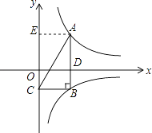
【分析】过A作AE⊥y轴于E，设AB交x轴于D，得到四边形ABCE是矩形，根据反比例函数系数k的几何意义即可得到结论．
27、【答案】﹣2
【考点】等腰直角三角形，反比例函数图象上点的坐标特征
【解析】【解答】解：
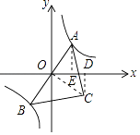
连结OC，作CD⊥x轴于D，AE⊥x轴于E，如图，
设A点坐标为（a， ），
∵A点、B点是正比例函数图象与双曲线y= 的交点，
∴点A与点B关于原点对称，
∴OA=OB
∵△ABC为等腰直角三角形，
∴OC=OA，OC⊥OA，
∴∠DOC+∠AOE=90°，
∵∠DOC+∠DCO=90°，
∴∠DCO=∠AOE，
在△COD和△OAE中，
∵ 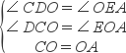，
∴△COD≌△OAE（AAS），
∴OD=AE= ，CD=OE=a，
∴C点坐标为（ ，﹣a），
∵﹣a• =﹣2，
∴点C在反比例函数y=﹣ 图象上．
故答案为﹣2．
【分析】连结OC，作CD⊥x轴于D，AE⊥x轴于E，设A点坐标为（a， ），利用反比例函数的性质得到点A与点B关于原点对称，则OA=OB，再根据等腰直角三角形的性质得OC=OA，OC⊥OA，然后利用等角的余角相等可得到∠DCO=∠AOE，则根据“AAS”可判断△COD≌△OAE，所以OD=AE= ，CD=OE=a，于是C点坐标为（ ，a），最后根据反比例函数图象上点的坐标特征确定C点所在的函数图象解析式．
28、【答案】y=
【考点】反比例函数图象的对称性
【解析】【解答】解：设圆的半径是r，根据圆的对称性以及反比例函数的对称性可得： πr²=10π
解得：r=2 ．
∵点P（3a，a）是反比例函y= （k＞0）与⊙O的一个交点．
∴3a²=k．
=r
∴a²= ×（2 ）²=4．
∴k=3×4=12，
则反比例函数的解析式是：y= ．
故答案是：y= ．
【分析】根据圆的对称性以及反比例函数的对称性可得，阴影部分的面积等于圆的面积的 ，即可求得圆的半径，再根据P在反比例函数的图象上，以及在圆上，即可求得k的值．
29、【答案】3
【考点】反比例函数系数k的几何意义
【解析】【解答】解：∵点A在双曲线y= 上，点B在双曲线y= 上，且AB∥y轴， ∴设A（m， ），B（m， ），
∴AB= ﹣ = ，
∴S_{▱ABCD}= •m=3，
故答案为：3．
【分析】由AB∥y轴可知，A、B两点横坐标相等，设A（m， ），B（m， ），求出AB的长，再根据平行四边形的面积公式进行计算即可．
30、【答案】
【考点】反比例函数的性质
【解析】【解答】解：B点的坐标为（4，3），则OA=CB=4，OC=AB=3，
易知 OBD≌OBA，则∠D=∠OAB=90°，BD=OC=3.
四边形OABC是矩形，则∠OCB=90°，即∠OCB=∠D.
因为∠OEC=∠BED，所以 OEC≌ BED，CE=DE.
令CE=DE=x，则有： CE+BE=x+ =4，解得x= .
E点的坐标为（ ，3）.
双曲线过点E，则k= ×3= .
故答案为 .
【分析】双曲线过点E，关键是求出E点的坐标，已知B点的坐标是（4，3），显然E点和B点的纵坐标是相同的，即E点的纵坐标是3。 BOD由 OBA折叠而来，所以二者是全等的，进而可以证明 OEC≌ BED，CE=DE。从而求出CE的长度，即E点的横坐标。

